Dodatečné informace k zadávací dokumentaci č. 2

Město Nové Sedlo
Masarykova 502, 357 34 Nové Sedlo



tímto poskytuje

DODATEČNÉ INFORMACE
dle ust. § 49 zákona č. 137/2006 Sb., o veřejných zakázkách,
ve znění pozdější předpisů (dále jen „zákon“)

k podlimitní veřejné zakázce na stavební práce
zadávané v otevřeném řízení dle ust. § 21 odst. 1 písm. a) a ust. § 27 zákona č. 137/2006 Sb.,o veřejných zakázkách, ve znění pozdějších předpisů (dále jen „zákon“)
a v souladu s Pokyny pro zadávání zakázek v rámci Regionálního operačního programu NUTS II Severozápad pro období 2007-2013

„Rekonstrukce a modernizace veřejných sportovišť a ploch pro volnočasové aktivity v Novém Sedle – lokalita č. 1“

Tyto dodatečné informace, dle ust. § 49 odst. 1 zákona, budou zaslány dle ust. § 49 odst. 3 zákona všem dodavatelům, kteří požádali o poskytnutí zadávací dokumentace nebo kterým byla zadávací dokumentace poskytnuta a dále budou uveřejněny na profilu zadavatele. Z povahy dodatečných informací viz. níže, zadavatel nebude prodlužovat termín pro podání nabídek v souladu s ust. § 40 odst. 3 zákona., a to s ohledem na délku lhůty pro podání nabídek.

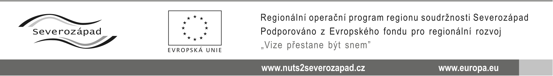

Dodatečné informace č. 2:

Zadavatel upravuje znění Zadávací dokumentace k uvedené veřejné zakázce, a to konkrétně přílohu č. 7 - Rek. a modernizace veřejných sportovišť a ploch pro volnočasové aktivity v Novém Sedle -Lokalita č.1 – výkaz, kde:

vypouští v části 009: Ostatní konstrukce a práce, položku s pořadovým číslem: 9, Typ: SP, Kód: 936, Popis: Multifunkční úklidový stroj na sportovní povrchy, počet ks: 1.

Ostatní požadavky zadavatele na zpracování nabídky uvedené v Zadávací dokumentaci zůstávají beze změny.

V Novém Sedle, dne 01.10.2014.

Mgr. et Bc. Martin L O U K O T A, MBA, v. r.
starosta města, (za zadavatele)

Příloha:
- č. 7 - Rek. a modernizace veřejných sportovišť a ploch pro volnočasové aktivity v Novém Sedle -Lokalita č. 1 – výkaz – oprava – DI č. 2

